**総選挙！**

**大阪府流域下水道５０周年記念**

**新マンホールふたデザイン**

**【投票期間　10/16（金）～11/15（日）】**

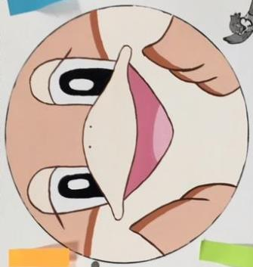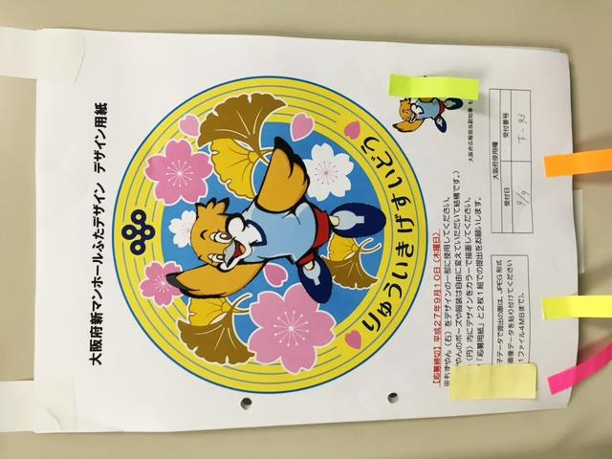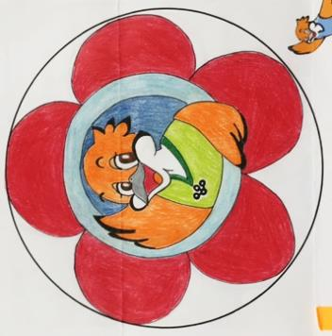

|  |  |  |
| --- | --- | --- |
|  |  |  |
|  |  |  |
|  |  |  |

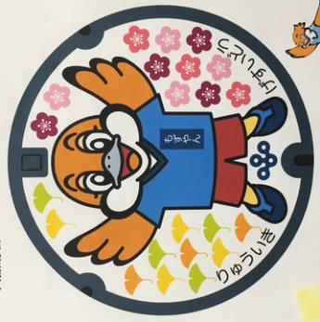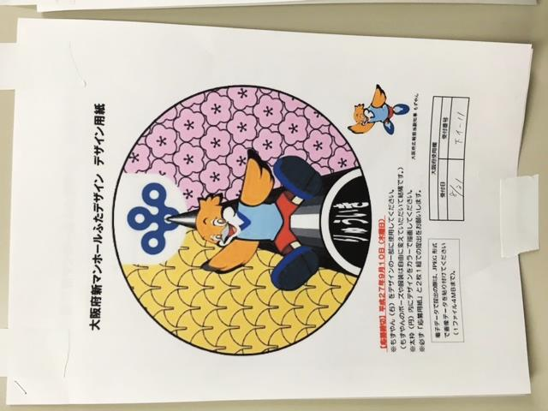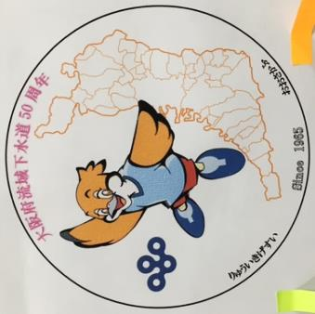

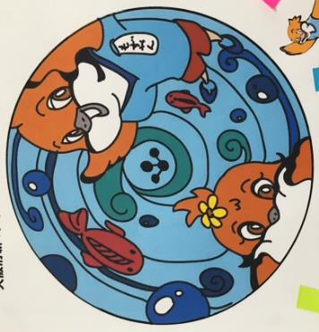

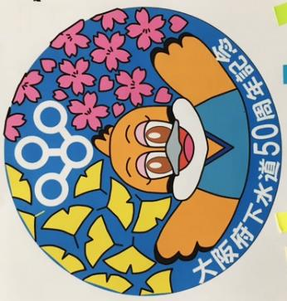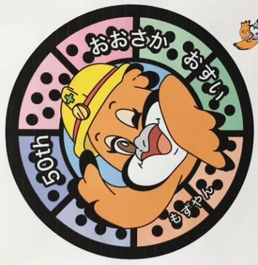

**（お問い合わせ）　　　〒540-0008大阪府大阪市中央区大手前3丁目2-12別館4階**

**大阪府都市整備部 下水道室 事業課 計画グループ　　TEL 06-6944-9310**

**投票用紙**

**大阪府流域下水道５０周年記念**

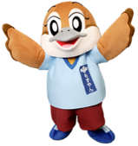

**新マンホールふたデザインの**

**一般投票を行います！**

**～みなさまが選んだマンホールふたが大阪の街中に！？～**

大阪府流域下水道は、今年度、昭和４０年の事業着手から５０周年という節目の年を迎えました。

５０周年の記念イベントとして、大阪府広報担当副知事「もずやん」とコラボした新マンホールふたのデザインを一般公募した（7/1～9/10）ところ、全国から208件のご応募をいただきました。

　大阪府流域下水道新マンホールふたデザイン選考委員会において、応募作品を厳正に審査した結果、優秀９作品が新マンホールふたのデザインの候補に選ばれました。つきましては、これら**優秀９作品の候補の中から最優秀作品を決定する一般投票を行います！**

最優秀作品は、大阪府流域下水道の新しいデザインマンホールふたとして使用されます。現在、府内に約1,000個ある流域下水道のデザインマンホールふたを新しいものに順次取り替える予定です。

大阪府広報担当副知事　もずやん

|  |  |
| --- | --- |
| 投票したいデザインの番号  番号を○で囲んでください | **1 ・ 2 ・ 3 ・4 ・ 5 ・ 6 ・ 7 ・ 8 ・ 9** |

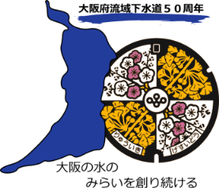

投票資格：どなたでも投票できます（１人１票まで）

投票方法：インターネット上で投票ができます。この投票用紙に投票したいデザインの番号を記入し、郵送または下記の各投票場所で投票することもできます。投票用紙は各投票場所でも入手可能です。

郵送宛先：大阪府都市整備部下水道室 事業課計画グループ（大阪市中央区大手前3丁目2-12 別館4階）

投票場所：大阪府都市整備部下水道室 事業課計画グループ（大阪市中央区大手前3丁目2-12 別館4階）

　　　　　大阪府北部流域下水道事務所 総務企画課企画グループ（茨木市下穂積1丁目180）

　　　　　大阪府東部流域下水道事務所 総務企画課企画グループ（東大阪市西堤本通西2丁目1-12）

　　　　　大阪府南部流域下水道事務所 総務企画課企画グループ（貝塚市港25番地）

投票期間：**平成27年10月16日（金）～11月15日（日）まで**

個人情報：投票者の個人情報については、大阪府流域下水道50周年記念新マンホールふたデザインの一般投票に関するもの以外には使用しません。

その他：最優秀作品のデザインは、マンホールふたの安全性確保の観点等から一部を補作・修正する場合があります。

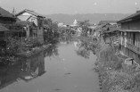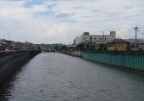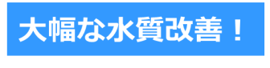

**流域下水道５０年の整備により街は変わりました！**

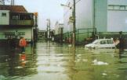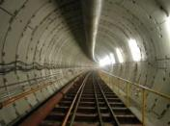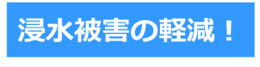

昭和４０年の寝屋川（住道付近）

平成２１年の寝屋川

（鴻池水みらいセンター付近）

増補幹線の整備

インターネット上で簡単に投票ができます！　詳しくはこちら↓

http://www.pref.osaka.lg.jp/gesui_jigyo/50syunen/index.html

大阪府流域下水道５０周年